**TRƯỜNG ĐẠI HỌC TÀI NGUYÊN VÀ MÔI TRƯỜNG TP.HCM**

**HỆ THỐNG THÔNG TIN VÀ VIẾN THÁM**



**BÁO CÁO ĐỒ ÁN MÔN HỌC**

**PHÁT TRIỂN PHẦN MỀM MÃ NGUỒN MỞ**

**DỰ ÁN:**

**Xây dựng Website bán hàng bằng PHP**

|  |  |
| --- | --- |
| Giảng viên hướng dẫn: | Ths.Phạm Trọng Huynh |
| Sinh viên | **Vũ Minh Đức - 0950080093** |
| Lớp: | **09-CNPM3** |
| Khóa: | **09** |

***Tp. Hồ Chí Minh, tháng năm 2023***

**TRƯỜNG ĐẠI HỌC TÀI NGUYÊN VÀ MÔI TRƯỜNG TP.HCM**

**HỆ THỐNG THÔNG TIN VÀ VIẾN THÁM**



**BÁO CÁO DỰ ÁN MÔN HỌC**

**PHÁT TRIỂN PHẦN MỀM MÃ NGUỒN MỞ**

|  |  |
| --- | --- |
| Giảng viên hướng dẫn | Ths.Phạm Trọng Huynh |
| Sinh viên | Vũ Minh Đức – 0950080093 |
| Lớp | 09-CNPM3 |
| Khóa | 09 |

***Tp. Hồ Chí Minh, tháng năm 2023***

**NHẬN XÉT**

……………………………………………………………………………………………………………………………………………………………………………………………………………………………………………………………………………………………………………………………………………………………………………………………………………………………………………………………………………………………………………………………………………………………………………………………………………………………………………………………………………………………………………………………………………………………………………………………………………………………………………………………………………………………………………………………………………………………………………………………………………………………………………………………………………………………………………………………………………………………………………………………………………………………………………………………………………………………………………………………………………………………………………………………………………………………………………………………………………………………………………………………………………………………………………………………………………………………………………………………………………………

.......ngày.......tháng......năm 2023

Giảng viên

**LỜI CÁM ƠN**

Trong suốt quá trình học tập và tương tác cùng thầy đã nhận ra rằng môn học không chỉ là học lý thuyết sách vở mà còn được thực hành. Ngoài ra, chúng em cần phải rèn luyện kỹ năng tự học. Từ đó nhận thấy, việc cọ sát thực tế là vô cùng quan trọng – nó giúp sinh viên xây dựng nền tảng lý thuyết được học ở trường vững chắc hơn, và cũng để có được nền móng cơ bản để đi vào thực tế.

Để hoàn thành dự án môn học này lời đầu tiên chúng em xin bày tỏ lòng biết ơn sâu sắc đến thầy Phạm Trọng Huynh đã tận tình hướng dẫn cũng như nhận xét, góp ý trong suốt quá trình học lý thuyết và thực hành cùng thầy để chúng em có bài báo cáo kết thúc học phần được hoàn chỉnh nhất. Qua những buổi học thầy đều truyền đạt bài học và kiến thức để chúng em dễ dàng tiếp thu được. Chúng em rất biết ơn thầy vì những gì thầy đã làm cho sinh viên nói chung và cá nhân em nói riêng

Tiếp theo xin chân thành gửi lời cảm ơn đến Ban giám hiệu trường Đại học Tài nguyên và môi trường, quý thầy cô khoa Hệ thống thông tin và viễn thám đã tận tâm giảng dạy và truyền đạt những kiến thức, kinh nghiệm quý báu cho chúng em. Không chỉ truyền đạt kiến thức, kinh nghiệm mà Ban giám hiệu nhà trường đã cố gắng hỗ trợ thiết bị và cơ sở vật chất để chúng em được học tập tốt hơn

**Sinh viên thực hiện**

Vũ Minh Đức

MỤC LỤC

CHƯƠNG I : TỔNG QUAN 6

1. PHP 6

2. Xampp 9

3. PhpMyAdmin 11

4. Visual Studio Code 12

CHƯƠNG II : WEBSITE BÁN HÀNG XÂY DỰNG TỪ PHP 15

1. Cơ sở dữ liệu 15

2. Giao diện trang bán hàng 15

3. Giao diện trang Admin 16

CHƯƠNG III : KẾT LUẬN 19

1. Những việc đã thực hiện 19

2. Những việc chưa làm được 19

3. Định hướng phát triển 19

Tài liệu tham khảo 20

# CHƯƠNG I : TỔNG QUAN

## PHP

PHP được tạo ra vào năm 1994 bởi Rasmus Lerdorf như là một bộ công cụ CGI (Common Gateway Interface) cho mục đích quản lý các thông tin liên lạc trên trang web cá nhân của anh ta. Tên của nó là viết tắt của "Personal Home Page Tools".

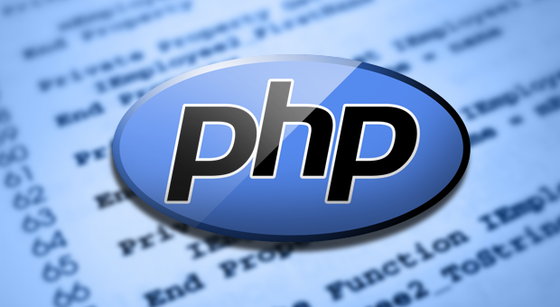

Sau khi Rasmus Lerdorf công bố phiên bản đầu tiên, các nhà phát triển khác đã tiếp tục phát triển PHP và thêm vào nó các tính năng mới. PHP 2.0 được phát hành vào năm 1995, và PHP 3.0 được phát hành vào năm 1998.

Từ năm 1998 đến năm 2004, PHP 4.0 đã được phát triển và phát hành với nhiều tính năng mới. Tuy nhiên, với sự ra đời của các ngôn ngữ lập trình khác như Java và .NET, PHP đã trải qua một thời kỳ khó khăn trong việc giữ vị trí của mình trong lĩnh vực lập trình web.

Tuy nhiên, vào năm 2004, phiên bản PHP 5.0 được phát hành, với nhiều cải tiến và tính năng mới, và đã giúp PHP trở lại vị trí của mình là một trong những ngôn ngữ lập trình web phổ biến nhất trên thế giới. Hiện nay, PHP tiếp tục được phát triển và cập nhật với phiên bản mới nhất là PHP 8.x được phát hành vào tháng 11 năm 2020.

**Ưu điểm :**

* Dễ học – dễ sử dụng
* Miễn phí
* Hỗ trợ tốt cho csdl
* Hỗ trợ tốt cho ứng dụng web
* Tích hợp được với nhiều công nghê web khác

**Nhược điểm :**

* Chậm hơn so với các ngôn ngữ khác
* Bảo mật thấp
* Thiếu tính đồng chất trong cú pháp
* Thiếu tính linh hoạt

**Ứng dụng của PHP :**

* Hệ thống quản lý nội dung (CMS)
* Thương mại điện tử
* Ứng dụng web
* Các dịch vụ web
* Phát triển ứng dụng di động

**Cú pháp :**

PHP chỉ phân tích các đoạn mã nằm trong những dấu giới hạn của nó. Bất cứ mã nào nằm ngoài những dấu giới hạn đều được xuất ra trực tiếp không thông qua xử lý bởi PHP. Các dấu giới hạn thường dùng nhất là <?php và ?>, tương ứng với dấu giới hạn mở và đóng. Các dấu giới hạn <script language="php"> và </script> cũng đôi khi được sử dụng. Cách viết dấu giới hạn dạng thẻ ngắn cũng có thể được dùng để thông báo bắt đầu đoạn mã PHP, là <? hay <?= (dấu này được sử dụng để in ra (echo) các [xâu ký tự](https://vi.wikipedia.org/w/index.php?title=X%C3%A2u_(m%C3%A1y_t%C3%ADnh)&action=edit&redlink=1" \o "Xâu (máy tính) (trang không tồn tại)) hay [biến](https://vi.wikipedia.org/wiki/Bi%E1%BA%BFn_s%E1%BB%91" \o "Biến số)) với thẻ thông báo kết thúc đoạn mã PHP là ?>. Những thẻ này thường xuyên được sử dụng, tuy nhiên giống với những thẻ kiểu [ASP](https://vi.wikipedia.org/wiki/ASP) (<% hay <%= và %>), chúng không có tính di động cao bởi có thể bị vô hiệu khi [cấu hình PHP](http://wiki.php.net/rfc/shortags). Bởi vậy, việc dùng các thẻ dạng ngăn hay các thẻ kiểu ASP không được khuyến khích Mục đích của những dấu giới hạn này là ngăn cách mã PHP với những đoạn mã thuộc ngôn ngữ khác, gồm cả HTML. Mọi đoạn mã bên ngoài các dấu này đều bị hệ thống phân tích bỏ qua và được xuất ra một cách trực tiếp.

Các biến được xác định bằng cách thêm vào trước một [dấu đô la](https://vi.wikipedia.org/wiki/K%C3%BD_hi%E1%BB%87u_%C4%91%C3%B4_la" \o "Ký hiệu đô la) (*$*) và không cần xác định trước [kiểu dữ liệu](https://vi.wikipedia.org/w/index.php?title=Ki%E1%BB%83u_d%E1%BB%AF_li%E1%BB%87u_nguy%C3%AAn_th%E1%BB%A7y&action=edit&redlink=1" \o "Kiểu dữ liệu nguyên thủy (trang không tồn tại)). Không giống với tên hàm và lớp, tên biến là trường hợp nhạy cảm. Cả dấu ngoặc kép ("") và ký hiệu đánh dấu văn bản (<<<EOF EOF;) đều có thể dùng để truyền xâu và giá trị biến. PHP coi [xuống dòng](https://vi.wikipedia.org/w/index.php?title=Xu%E1%BB%91ng_d%C3%B2ng&action=edit&redlink=1" \o "Xuống dòng (trang không tồn tại)) như một [khoảng trắng](https://vi.wikipedia.org/w/index.php?title=Kho%E1%BA%A3ng_tr%E1%BA%AFng_(khoa_h%E1%BB%8Dc_m%C3%A1y_t%C3%ADnh)&action=edit&redlink=1" \o "Khoảng trắng (khoa học máy tính) (trang không tồn tại)) theo kiểu như một [ngôn ngữ dạng tự do](https://vi.wikipedia.org/w/index.php?title=Ng%C3%B4n_ng%E1%BB%AF_d%E1%BA%A1ng_t%E1%BB%B1_do&action=edit&redlink=1" \o "Ngôn ngữ dạng tự do (trang không tồn tại)) (*free-form language*) (trừ khi nó nằm trong trích dẫn xâu), và các phát biểu được kết thúc bởi một dấu chấm phẩy. PHP có ba kiểu [cú pháp chú thích](https://vi.wikipedia.org/w/index.php?title=Ch%C3%BA_th%C3%ADch_(ng%C3%B4n_ng%E1%BB%AF_l%E1%BA%ADp_tr%C3%ACnh)&action=edit&redlink=1" \o "Chú thích (ngôn ngữ lập trình) (trang không tồn tại)): /* */ cho phép một đoạn chú thích tùy ý, trong khi đó // và # cho phép chú thích trong phạm vi một dòng. Phát biểu echo là một trong những lệnh của PHP cho phép xuất văn bản (vd. ra một [trình duyệt web](https://vi.wikipedia.org/wiki/Tr%C3%ACnh_duy%E1%BB%87t_web" \o "Trình duyệt web)).

Về cú pháp các từ khóa và ngôn ngữ, PHP tương tự hầu hết các ngôn ngữ lập trình bậc cao có cú pháp kiểu C. Các phát biểu điều kiện *If* (*Nếu*), vòng lặp *for* và *while*, các hàm trả về đều tương tự cú pháp của các ngôn ngữ như [C](https://vi.wikipedia.org/wiki/C), [C++](https://vi.wikipedia.org/wiki/C%2B%2B), [Java](https://vi.wikipedia.org/wiki/Java_(ng%C3%B4n_ng%E1%BB%AF_l%E1%BA%ADp_tr%C3%ACnh)) và [Perl](https://vi.wikipedia.org/wiki/Perl).

**Các hàm thông dụng :**

* Hàm include(): đưa nội dung của một file chỉ đinh vào nội dung của file gọi nó.
* Hàm strlen(): Được sử dụng để trả lại chiều dài của một chuỗi.
* Hàm strpos (): được sử dụng để tìm kiếm một nhân vật / văn bản trong một chuỗi.
* Hàm phpinfo(): hiển thị chi tiết cấu hình PHP trên máy chủ
* Hàm date(): Hiển thị ngày tháng theo quy tắc đã thiết lập
* Hàm substr(): Tách một phần trong chuỗi.
* Hàm str_word_count(): Dùng để đếm có bao nhiêu từ trong chuỗi.
* Hàm str_split(): Cắt các ký tự trong chuỗi và chuyển thành dạng mảng.
* Hàm echo(): In dữ liệu chuỗi ra màn hình.

## Xampp

Xampp là chương trình tạo máy chủ Web (Web Server) được tích hợp sẵn Apache, PHP, MySQL, FTP Server, Mail Server và các công cụ như phpMyAdmin. Không như Appserv, Xampp có chương trình quản lý khá tiện lợi, cho phép chủ động bật tắt hoặc khởi động lại các dịch vụ máy chủ bất kỳ lúc nào.

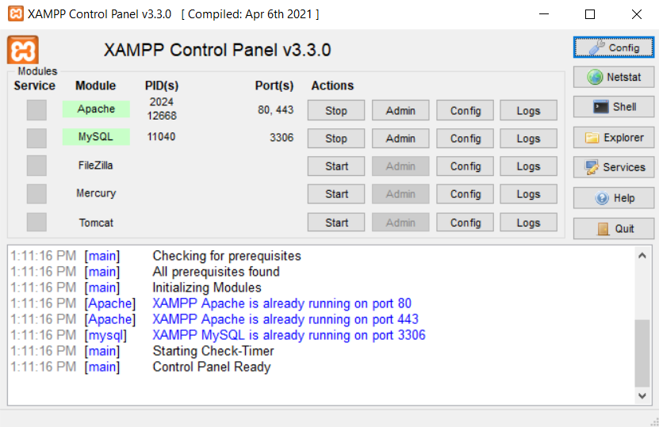

Xampp là một chương trình mã nguồn mở máy chủ web đa nền được phát triển bởi Apache Friends, bao gồm chủ yếu là Apache HTTP Server, MariaDB database, và interpreters dành cho những đối tượng sử dụng ngôn ngữ PHP và Perl. Xampp là viết tắt của Cross-Platform (đa nền tảng-X), Apache (A), MariaDB (M), PHP (P) và Perl (P). Nó phân bố Apache nhẹ và đơn giản, khiến các lập trình viên có thể dễ dàng tạo ra máy chủ web local để kiểm tra và triển khai trang web của mình. Tất cả mọi thứ cần cho phát triển một trang web - Apache (ứng dụng máy chủ), Cơ sở dữ liệu (MariaDB) và ngôn ngữ lập trình (PHP) được gói gọn trong một tệp. Xampp cũng là một chương trình đa nền tảng vì nó có thể chạy tốt trên cả Linux, Windows và MacOS. Hầu hết việc triển khai máy chủ web thực tế đều sử dụng cùng thành phần như XAMPP nên rất dễ dàng để chuyển từ máy chủ local sang máy chủ online.

**Ưu điểm :**

* XAMPP có thể chạy được trên tất cả các hệ điều hành: Từ Cross-platform, Window, MacOS và Linux.
* XAMPP có cấu hình đơn giản cũng như nhiều chức năng hữu ích cho người dùng. Tiêu biểu gồm: giả lập Server, giả lập Mail Server, hỗ trợ SSL trên Localhost.
* XAMPP tích hợp nhiều thành phần với các tính năng:
  + Apache
  + PHP (tạo môi trường chạy các tập tin script *.php);
  + MySql (hệ quản trị dữ liệu mysql);
  + Thay vì phải cài đặt từng thành phần trên, giờ đây các bạn chỉ cần cài XAMPP là chúng ta có 1 web server hoàn chỉnh.
  + Mã nguồn mở: Không như Appserv, XAMPP có giao diện quản lý khá tiện lợi. Nhờ đó, người dùng có thể chủ động bật tắt hoặc khởi động lại các dịch vụ máy chủ bất kỳ lúc nào.

**Nhược điểm :**

* Không hỗ trợ cấu hình Module
* Không có Version MYSQL

## PhpMyAdmin

PHPMyAdmin – phần mềm mã nguồn mở mở viết theo ngôn ngữ lập trình PHP, hỗ trợ hệ cơ sở quản trị dữ liệu MySQL. Quá trình hỗ trợ để thực hiện thông qua giao diện web

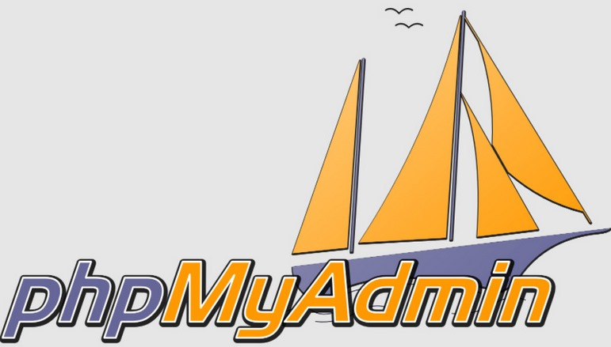

**Tính năng chính :**

* Chức năng quản lý người dùng: Bổ sung, chỉnh sửa, loại bỏ, thiết lập phân quyền.
* Hỗ trợ quản lý cơ sở dữ liệu: Khởi tạo, chỉnh sửa, bổ sung các thuộc tính (bảng, tường, tra cứu khối lượng,..).
* Xuất và nhập dữ liệu: PHPMyAdmin cho phép người dùng xuất và nhập dữ liệu thông qua nhiều định dạng như CSV, XML, SQL.
* Truy vấn MySQL: Phần mềm cho phép giám sát chặt chẽ quá trình theo dõi.
* Sao lưu và khôi phục: Hỗ trợ thao tác thủ công.

**Ưu điểm :**

* Tăng hiệu quả công tác quản lý cơ sở dữ liệu
* Cộng đồng hỗ trợ rộng lớn
* Đa ngôn ngữ
* Miễn phí

**Nhược điểm :**

* Hạn chế về bảo mật
* Hạn chế về sao lưu

## Visual Studio Code

Visual Studio Code chính là ứng dụng cho phép biên tập, soạn thảo các đoạn code để hỗ trợ trong quá trình thực hiện xây dựng, thiết kế website một cách nhanh chóng. Visual Studio Code hay còn được viết tắt là VS Code. Trình soạn thảo này vận hành mượt mà trên các nền tảng như Windows, macOS, Linux. Hơn thế nữa, VS Code còn cho khả năng tương thích với những thiết bị máy tính có cấu hình tầm trung vẫn có thể sử dụng dễ dàng.

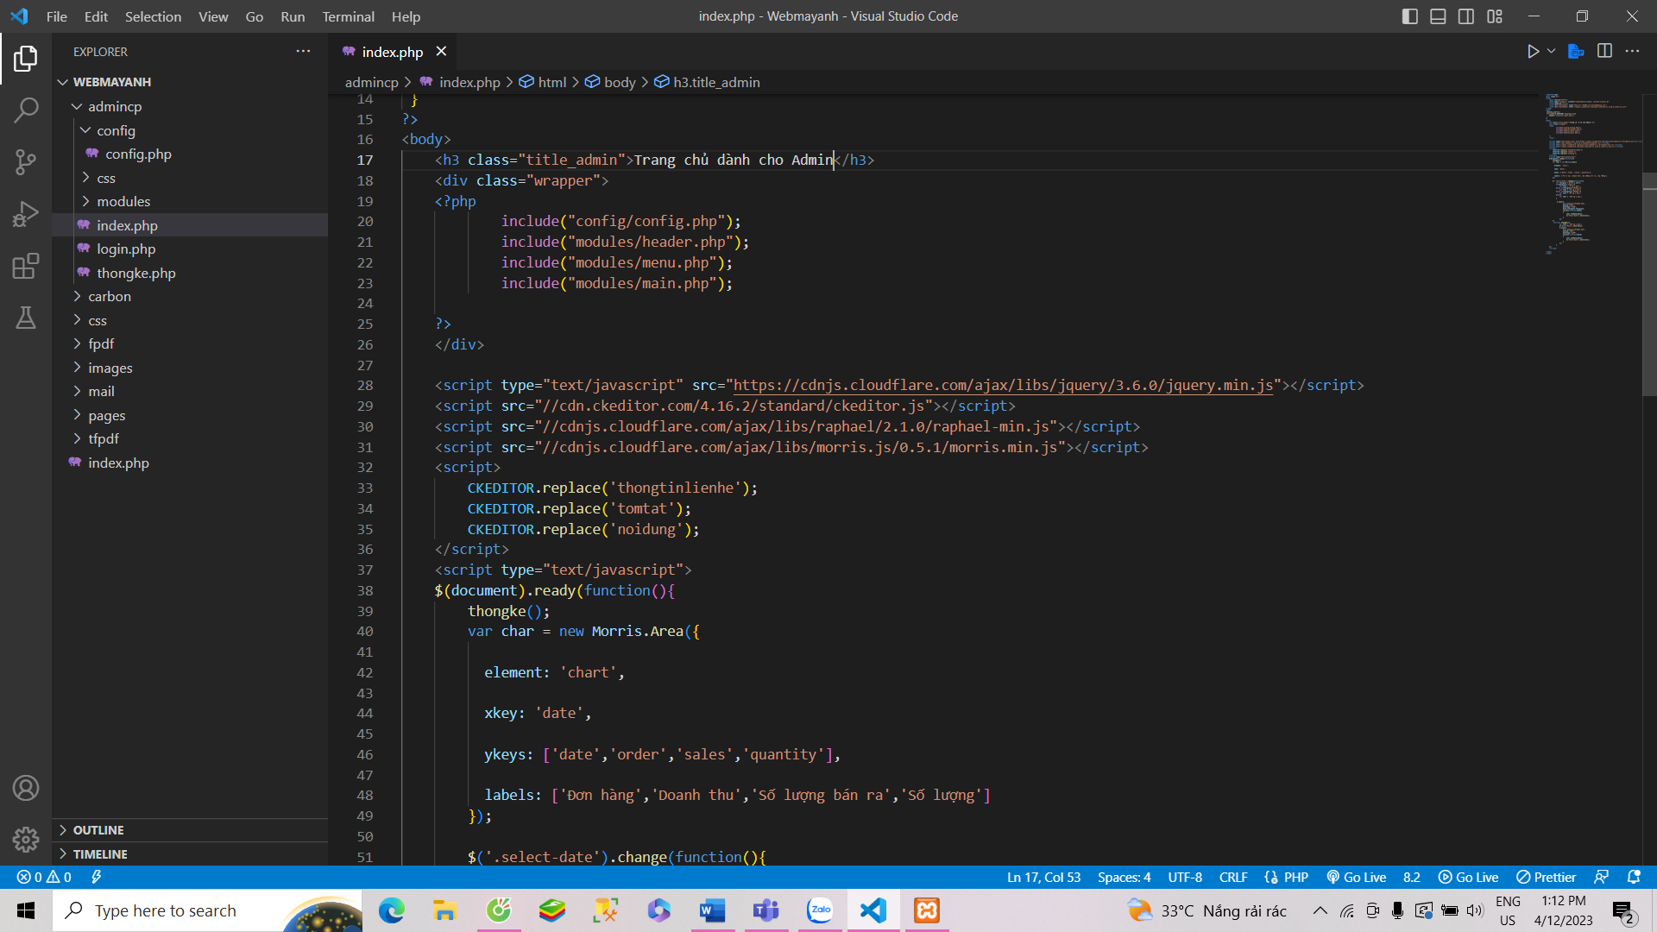

Visual Studio Code hỗ trợ đa dạng các chức năng Debug, đi kèm với Git, có Syntax Highlighting. Nhờ tính năng tùy chỉnh, Visual Studio Code cũng cho phép các lập trình viên thay đổi Theme, phím tắt, và đa dạng các tùy chọn khác. Mặc dù trình soạn thảo Code này tương đối nhẹ, nhưng lại bao gồm các tính năng mạnh mẽ. Dù mới được phát hành nhưng VSCode là một trong những Code Editor mạnh mẽ và phổ biến nhất dành cho lập trình viên. Nhờ hỗ trợ nhiều ngôn ngữ lập trình phổ biến, tích hợp đầy đủ các tính năng và khả năng mở rộng, nên VSCode trở nên cực kì thân thuộc với bất kì lập trình viên nào.

**Ưu điểm :**

* Đa dạng ngôn ngữ lập trình giúp người dùng thỏa sức sáng tạo và sử dụng như HTML, CSS, JavaScript, C++,…
* Ngôn ngữ, giao diện tối giản, thân thiện, giúp các lập trình viên dễ dàng định hình nội dung.
* Các tiện ích mở rộng rất đa dạng và phong phú.
* Tích hợp các tính năng quan trọng như tính năng bảo mật (Git), khả năng tăng tốc xử lý vòng lặp (Debug),…
* Đơn giản hóa việc tìm quản lý hết tất cả các Code có trên hệ thống.

**Nhược điểm :**

* Tương tự như tất cả các ứng dụng electron khác, bộ nhớ và mức sử dụng pin của VSCode khá tệ.
* Không có git merge, điều mà nhiều người mong đợi, vì ST3 và Atom có ​​khả năng làm điều đó.
* Các phím tắt mặc định không có ý nghĩa và người dùng phải cấu hình lại gần như tất cả chúng.

**Lý do nên dùng Visual Studio Code :**

* Hỗ trợ đa nền tảng: Linux, Mac, Windows,...
* Hỗ trợ đa ngôn ngữ: C/C++, C#, F#, JavaScript, JSON, Visual Basic, HTML, CSS,...
* Ít dung lượng
* Tính năng mạnh mẽ
* Intellisense chuyên nghiệp
* Giao diện thân thiện
* Kiến trúc mạnh mẽ và người dùng có thể khai thác mở rộng
* Số lượng người sử dụng lớn tạo nên ộng đồng hỗ trợ rộng rãi

# CHƯƠNG II : WEBSITE BÁN HÀNG XÂY DỰNG TỪ PHP

### Cơ sở dữ liệu

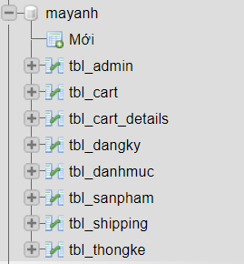

### Giao diện trang bán hàng

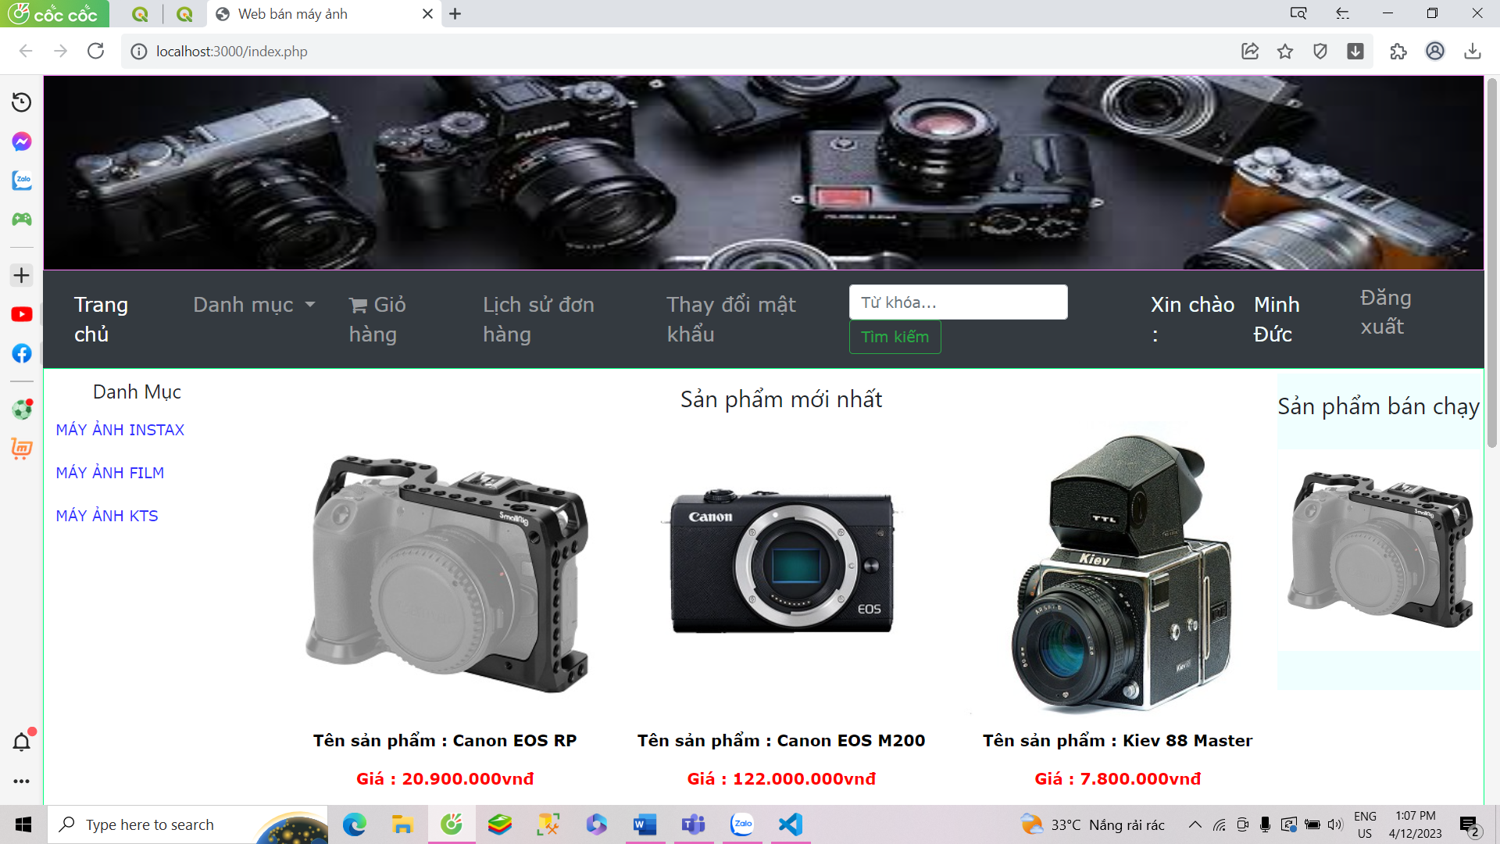

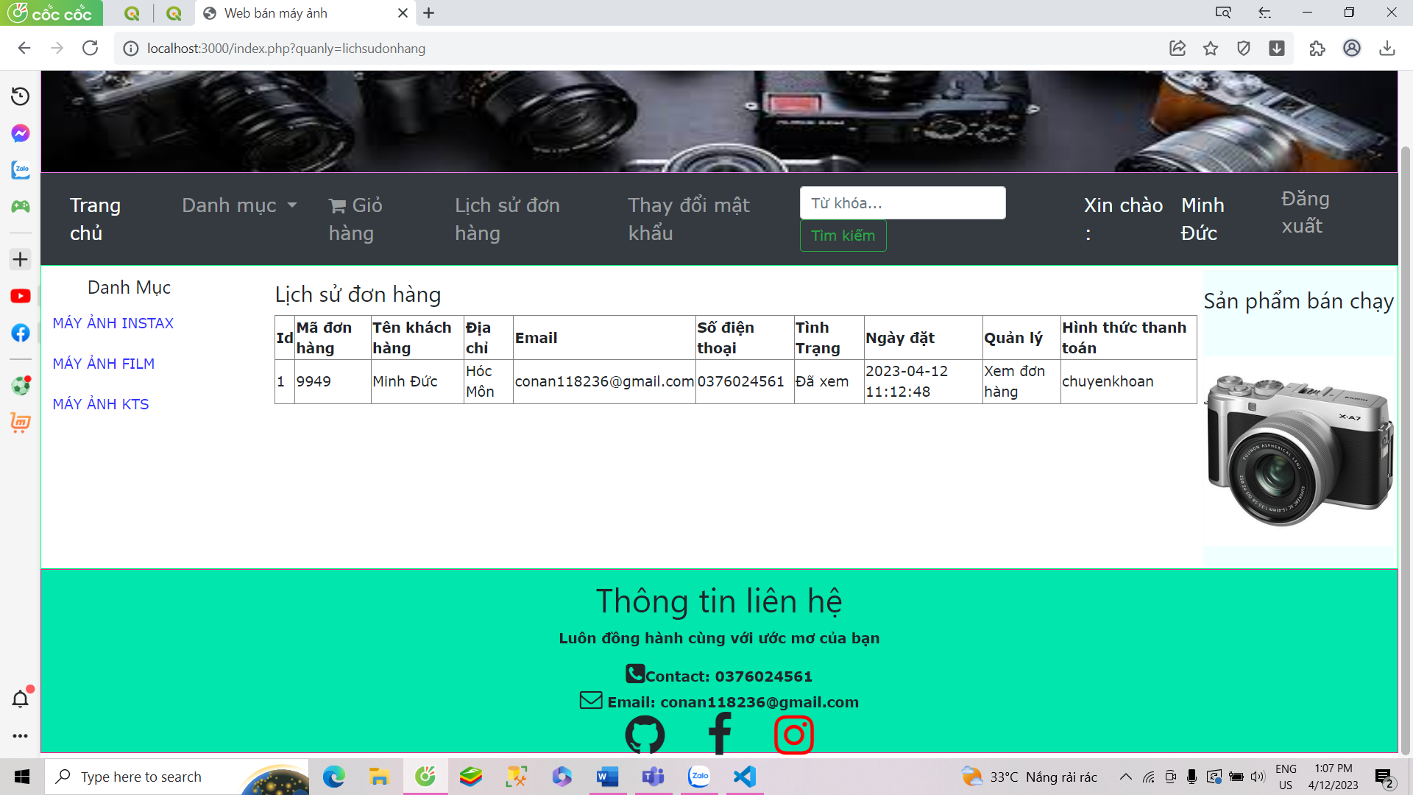

### Giao diện trang Admin

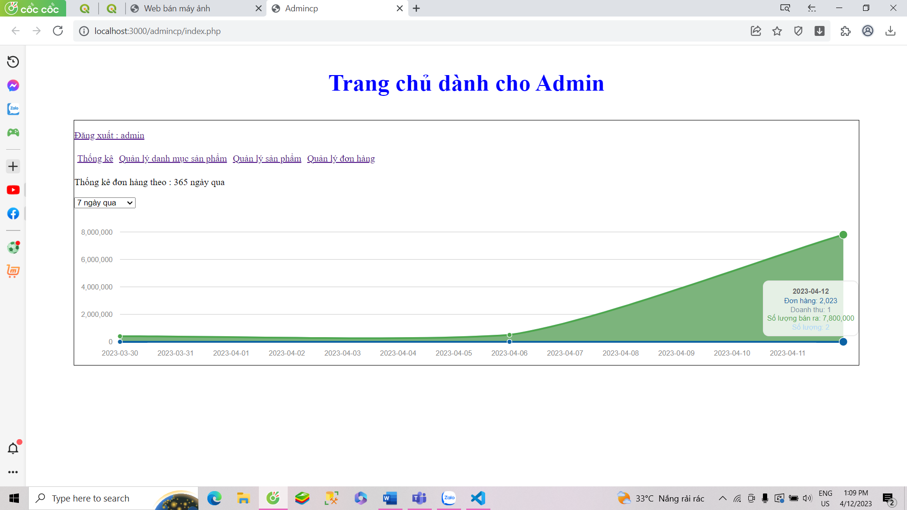

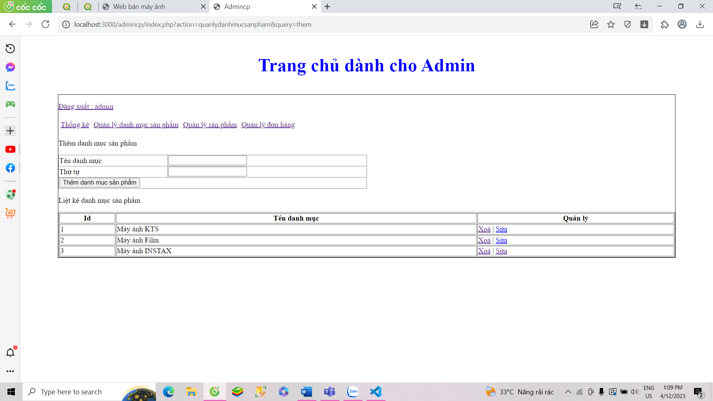

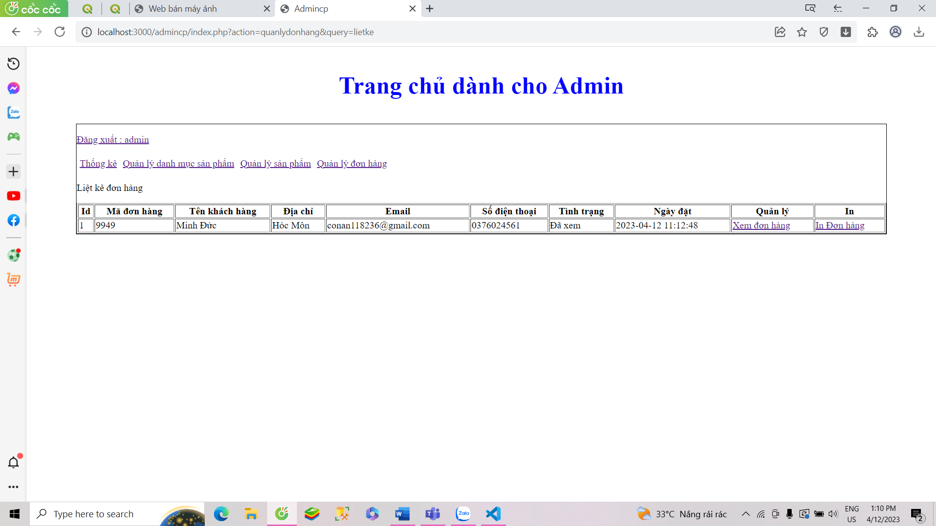

# CHƯƠNG III : KẾT LUẬN

#### Những việc đã thực hiện

* Tìm hiểu về ngôn ngữ lập trình web mã nguồn mở PHP
* Thiết kế một website cơ bản về bán hàng trong đó sử dụng ngôn ngữ chủ yếu là PHP kết hợp với html và css liên kết với MySql thông qua xampp

#### Những việc chưa làm được

* Chưa xây dựng được một trang web bán hàng chỉn chu nhất
* Chưa cập nhật kho hàng lên hệ thống website

#### Định hướng phát triển

* Cố gắng hoàn thiện và phát triển website một cách hoàn chỉnh và đầy đủ chức năng nhất
* Đưa thêm nhiều tính năng mới vào trang web
* Đưa source code bản thân phát triển trở thành một công cụ có ích với mọi người và xã hội

# Tài liệu tham khảo

1. Php : <https://vi.wikipedia.org/wiki/PHP>
2. Xampp : <https://vi.wikipedia.org/wiki/XAMPP>
3. PhpMyAdmin : <https://vi.wikipedia.org/wiki/PhpMyAdmin>
4. Visual Studio Code : <https://vi.wikipedia.org/wiki/Visual_Studio_Code>